# 基于多源数据的中国气温变化趋势研究

李晓黎 何卓尧 杜锐 廖伟轩

（中国科学技术大学地球和空间科学学院，合肥 230026）

摘 要 本文利用源自原始站台、再分析资料和CIMP5的气候模式的数据对中国过去30年及未来80年的气温变化进行了研究及预测。研究结果表明：（1）中国过去30年气温升高速率为 0.031℃/y；（2）气温变化趋势与海拔高度之间的关系不显著；（3）在RCP2.6（低排放情景）与RCP8.5（高排放情景）下，中国未来30年的气温升高速率分别为：0.016℃/y 与 0.075℃/y 。

关键字 多源数据；中国气候；气温变化；预估。

1 引言

1.1研究背景和研究意义

政府间气候变化专门委员会（Intergovernmental Panel on Climate Change，IPCC）第五次评估报告指出，全球气候显著变暖，1880年-2012年,全球地表平均气温升高了0.85°C,预计 2016-2035年全球平均地表温度将升高 0.3-0.7 ℃，2081-2100年将升高 0.3-4.8 ℃。

在全球气候变暖背景下，百年来中国近地面气温也呈显著上升趋势。由于早年观测资料缺失较多，且因观测系统更迭、测站迁址等因素，很难直接与近几十年观测序列相比较，因而严重影响了近百年变暖的定量评估。

随着近些年新的观测数据集的应用和分析方法的完善，特别是再分析资料的运用，以及基于气候系统物质、能量和水循环过程的理解和模式模拟能力的发展,在上述一些问题上已经取得了一些新的科学进展。

我国近年来极端天气出现越来越频繁，如夏季高温、暴雨、极端少雨、骤旱、冬季强霾等[1]，有学者发现，气温上升与极端天气现象存在显著的正相关关系[2]，正印证了相关的自然现象。

气温变化现状及其影响因素研究是一个重要的研究课题，在地理气候研究中，占据着很重要的地位。之所以各界研究学者将气温变化这一课题放在研究的重要位置，是因为这一课题与全人类的生活紧密联系、难以分割。气温升高对人类生产生活、衣食住行等生活的方方面面都在产生着不同程度的影响[3]-[7]，弄清楚全球气候变化的规律及其影响因素，有针对性地提出科学合理的应对措施，对人类生存具有极其非凡的意义。

1.2相关研究进展

内容方面：

1961—2013年，中国气温增加了约1.44℃,利用CMIP5气候模式对气温变化的归因研究表明，中国变暖的主要贡献因子为温室气体等人类活动，而其他包括气溶胶在内的人为因子主要是冷却作用。[8]

吴娴等人基于高分辨率格点数据集分析中国气温变化得出1951-2012年中国年平均气温自20世纪80年代起显著增暖。[9]

商沙沙等人的研究发现近 54 a 西北地区平均气温呈波动上升趋势，其中冬季的增温速率最大，极端最高、最低气温均呈上升趋势。[10]

基于浓度驱动的RCP各情景，相对于1986-2005年，2081-2100年全球平均地表气温可能处于CMIP5模式结果的5%-95%范围内，分别为0.3-1.7°C（RCP2.6）、1.1-2.6°C（RCP4.5）、1.4-3.1°C（RCP6.0）和2.6-4.8°C（RCP8.5）[11]其他学者也有相似的预估，在ＲCP8.5温室气体排放情景下，到21世纪前期( 2021—2040 )，中期( 2041—2060 )和后期(2081—2100)，中国年平均气温将分别升温 1.43℃、2．59℃和5．31℃。[12]-[13]研究方法：

Wang（2008）[14]发展的 RHtest根据时间序列的自回归统计特征及其与周边参考站的对比来检测和校订非均一性；该方法不仅校订子序列的均值还可校订其分布特征，这对于逐日观测序列的均一化尤其有意义。

Szentimrey（1999）发 展的 MASH 方法则是通过迭代实现区域内所有气候序列的相互比较，同时确定所有序列中可能存在的断点，而不必要求其中任一序列是均一的.[15]

1.3研究内容及研究目标

本文利用源自原始站台、再分析资料等数据对中国过去30年的气温变化进行研究。同时利用已有数据和CMIP5模式，在RCP2.6和RCP8.5的排放情境下对未来80年的气温变化进行预测。根据探究结果就中国气候变暖问题提出相关建议。

2 资料及研究方法

2.1数据来源与处理

本文就中国前后近百年的气温变化的趋势进行了分析。选取的资料分为原始站台数据、再分析资料及CMIP5的气候模式数据。

其中原始站台数据为中国全国的国际地面气象观测站中100个站台的原始数据，资料来源于中国气象数据网(http://data.cma.cn/data/cdcdetail/data

Code/SURF_CLI_CHN_MUL_MYER_19812010.html）；再分析资料为中国气象数据网中已经进行过极值检验、时间一致性检验及均一化处理的数据（http://data.

cma.cn/data/cdcdetail/dataCode/SURF_CLI_CHN_MUL_DAY.html）；CMIP5的气候模式数据为利用CMCC-CMS模式在不同碳排放情境下的预测数据（参见https:

//esgf-node.llnl.gov/search/cmip5/）。

2.1研究方法

为了解气温的长期变化趋势及气温变化趋势和海拔高度之间的关系，我们利用一元线性回归及绘图法对数据进行处理和分析。一元线性回归是最简单的线性回归模式，其意义是建立 x、y 之间的线性关系，描述其线性趋势。绘图法是处理与地理位置有关且数据量较为庞大的数据时常用的方法。同时绘图时还可将中国地形图等涵盖大量信息的图片作为背景导入，从而直观地分析研究对象的时空分布关系。

我们同时还用到了距平的研究方法。距平是一种常用的方法，可以通过曲线直观地判断研究对象的变化趋势，这种方法的好处是差异性显著。对于某一序列x，其距平为：

3 结果与分析

3.1气温的时间变化特征

3.1.1 过去30年

（1）原始站台数据：近30年来中国的全国平均气温为14.26℃，其中2007年的年平均气温为30年来最高，为14.91℃。据年平均气温的线性拟合曲线（图1）可知，最近30年中国年平均气温呈上升趋势，气温升高速率为0.028℃/y，且通过了0.01的显著性检验，上升趋势显著，表明近30年来中国全国的气温有变暖的趋势。平均气温距平变化曲线显示，在2003年之前，气温距平以负值为主，而近12年距平值全为正值且其中有7年气温距平值在+0.25℃以上，最高的距平值为2007年的+0.648℃。可见，在最近12年中，气候变暖显著，且速度加快。这与前人（C.Zhao&Y.Wang,2011）的研究结果是一致的。

（2）再分析资料：为确保研究结果的可靠性，我们又选择了已订正的数据进行研究。研究结果表明，近30年来中国的全国平均气温为 14.28℃，其中年平均气温最高的年份是2019年，为14.97℃。年平均气温的线性拟合曲线（图2）显示，最近30年中国年平均气温呈上升趋势，气温升高速率为0.031℃/y，且通过了0.01的显著性检验。其余结论与（1）中基本相同。这表明我们的研究结果是较为可靠的。考虑到已订正的数据更加精确，我们选择已订正的数据得到的研究结果作为研究结论。

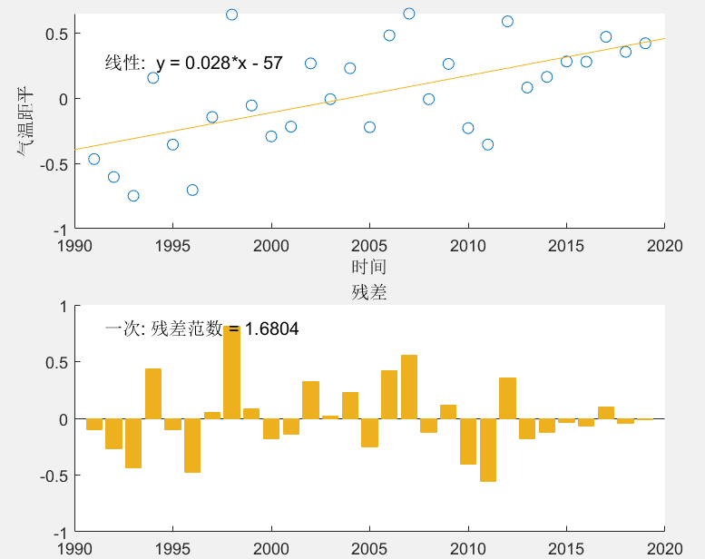

图1过去30年中国年平均气温距平曲线（原始数据）

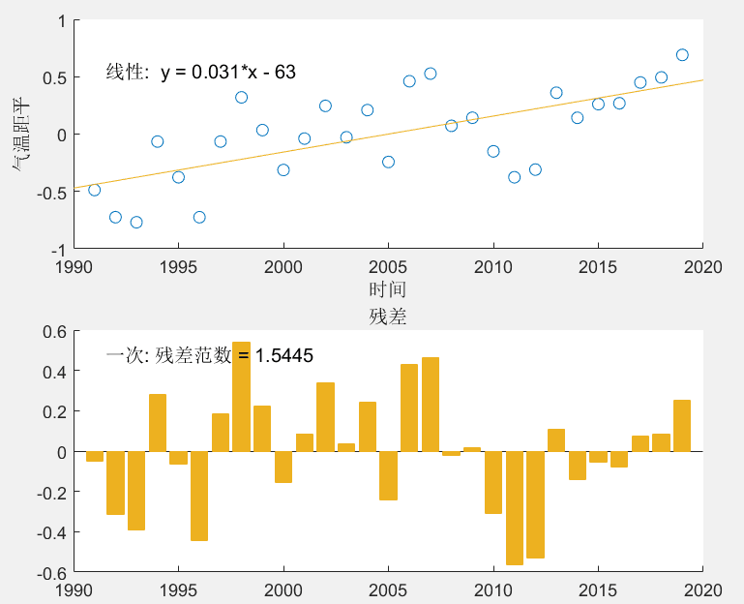

图2过去30年中国年平均气温距平曲线（已订正数据）

3.1.2 未来80年

（1）低排放情境（RCP2.6模式）：低排放情境下，未来80年中，中国的全国平均气温预测为 ℃。据年平均气温变化的空间分布图（图3），在低排放情境下未来80年内，中国的年平均气温呈上升趋势，气温升高速率为0.016℃/y，说明上升趋势较为显著。这说明，在低排放情境下，未来80年中国的气温有变暖的趋势，但总体来说变化较小。同时我们选取了四个典型地区：哈尔滨（图4a）、西宁（图4b）、雅安（图4c）、南京（图4d）对气温随时间的变化进行了具体研究。线性拟合表明，在较大的时间尺度上，年平均气温有一定的升高。其中，哈尔滨通过了0.05的显著性检验，西宁、雅安、南京通过了0.01的显著性检验。

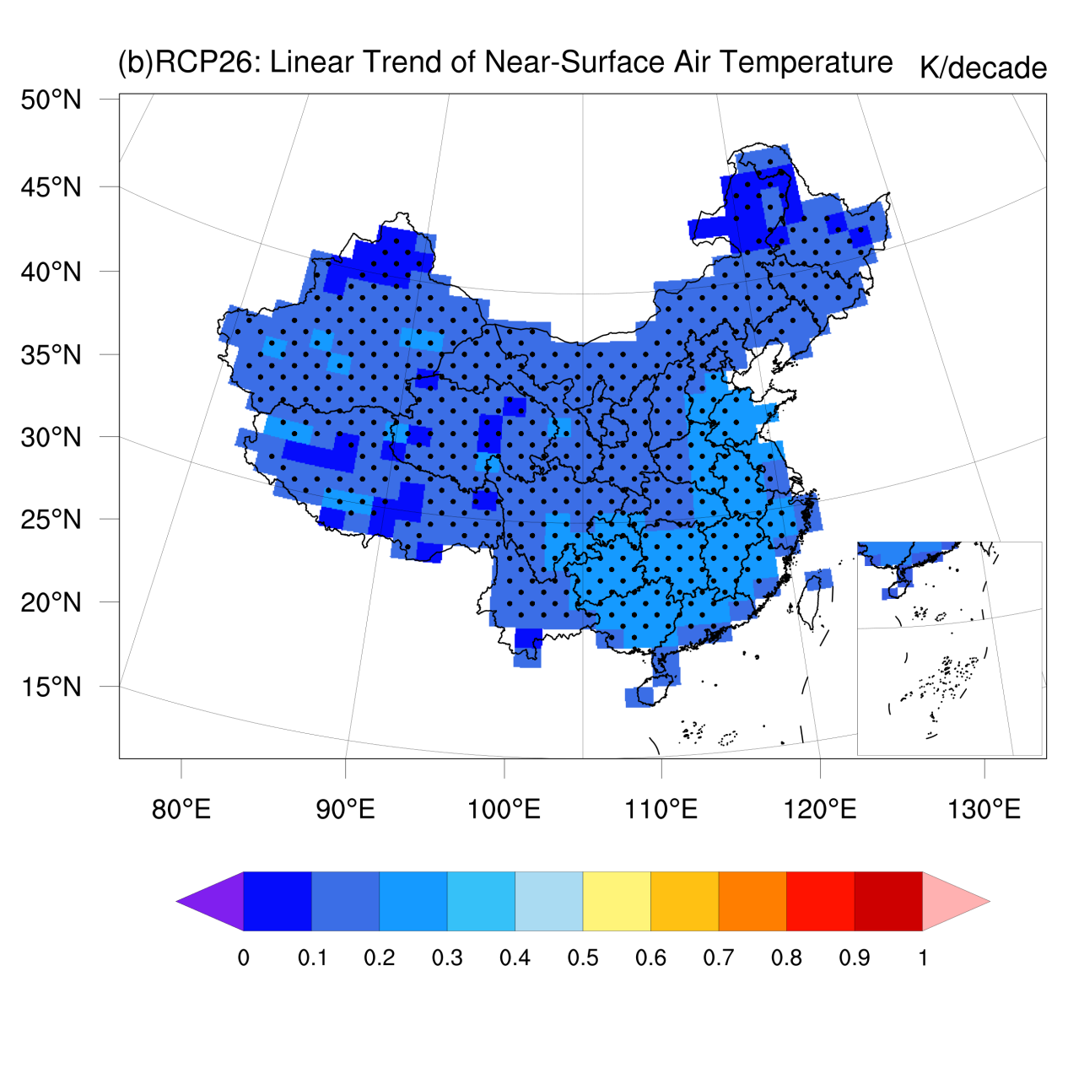

图3 RCP2.6情境气温变化空间分布图

1. 高排放情景（RCP8.5模式）：高排放情境下，未来80年中，中国的全国平均气温预测为 ℃。平均气温变化的空间分布图（图5）显示，在高排放情境下未来80年内，中国的年平均气温呈显著上升趋势，气温升高速率为0.075℃/y，上升趋势十分显著。可见，高排放情境下的中国的气温变暖的变化幅度较大。同样的我们也选择了四个典型地区：哈尔滨（图6a）、西宁（图6b）、雅安（图6c）、南京（图6d）对气温随时间的变化进行了具体研究。线性拟合表明，年平均气温有较大幅度的升高。其中四个地区均通过了0.01的显著性检验。

通过低排放情境与高排放情境的对比不难看出，正如王绍武等人（王绍武，赵宗慈，1995）所指出的那样，在未来由于碳排放的增加，温室效应可能逐步占据主导地位，导致未来中国平均气温有较大的上升。由此我们可以认为，人类活动对气温变暖有较为明显的影响，可以认为人类活动很可能是气候变暖的主要因素之一。（王绍武&龚道义，2001）

 图4c 图4d

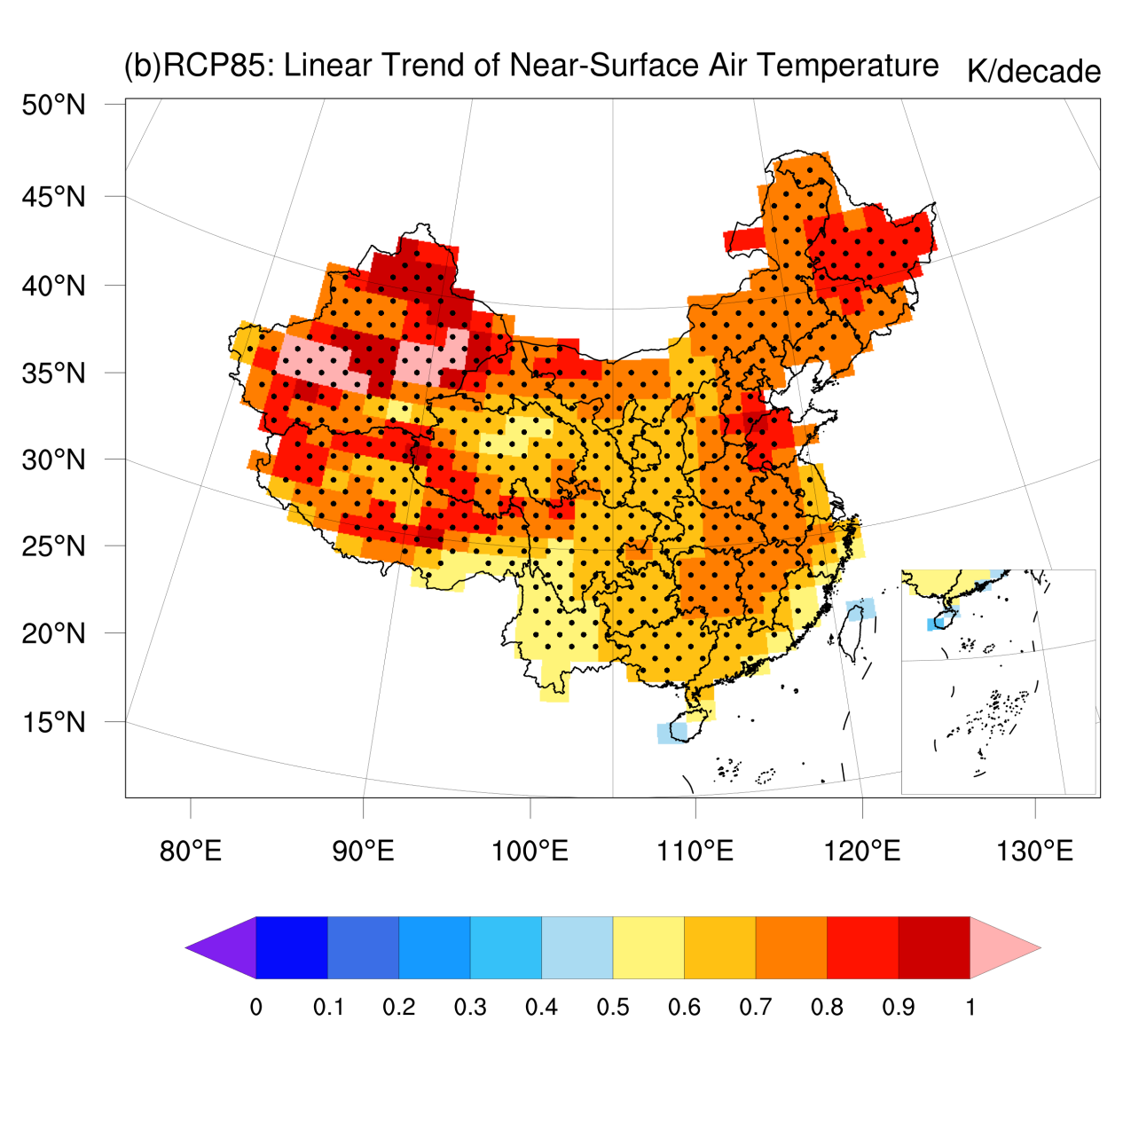

图5 RCP8.5情境气温变化空间分布图

图6a 图6b

图6c 图6d

3.2气温的空间变化特征

3.2.1 过去30年

为保证图像的直观性，我们选择了100个站点中较具有代表性的40个站台的数据进行绘图。

1. 原始站台数据：我们依据每个站台的地理位置及气温变化绘制了过去30年的中国气温变化的空间分布图（图7）。由空间分布图可知，在过去30年内，在大城市及人口密集分布地区（如京津冀地区、长三角地区等）气温升高速率较快，这可能是近几十年较为频繁的人类活动及城市化造成的结果[1]。同时我们也对气温变化与海拔高度之间的关系进行了线性拟合（图8），结果表明两者之间没有显著的相关关系（p>0.05）。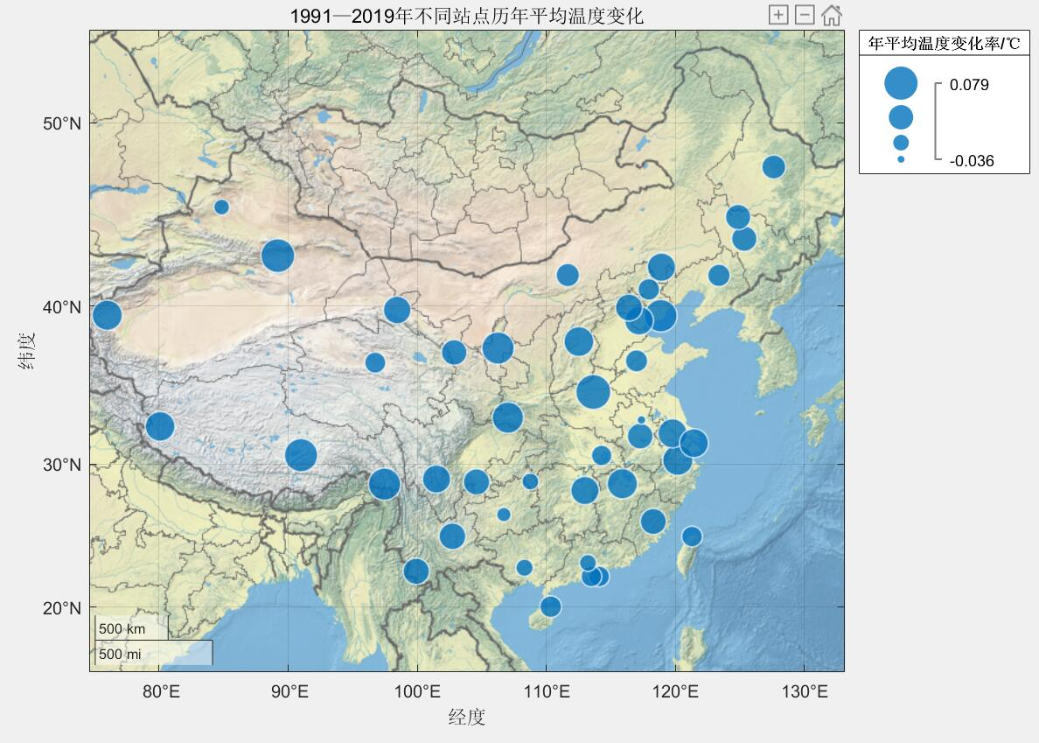

图7 过去30年的中国气温变化的空间分布（原始数据）

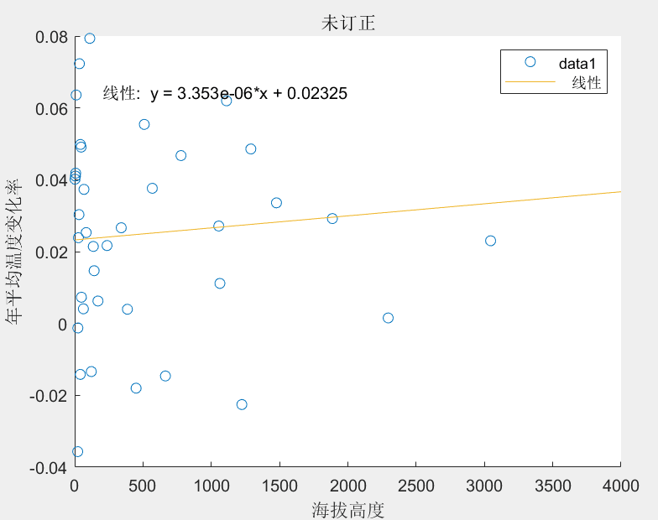

图8 气温变化与海拔高度的拟合曲线（原始数据）

1. 再分析资料：同样的，我们利用已订正的数据绘制了过去30年的中国气温变化的空间分布图（图9）。图像表明，其结果基本与（1）一致。同时我们也对已订正的气温变化数据和海拔高度之间的关系进行了线性拟合（图10），结果表明两者也没有显著的相关关系（p>0.05）。

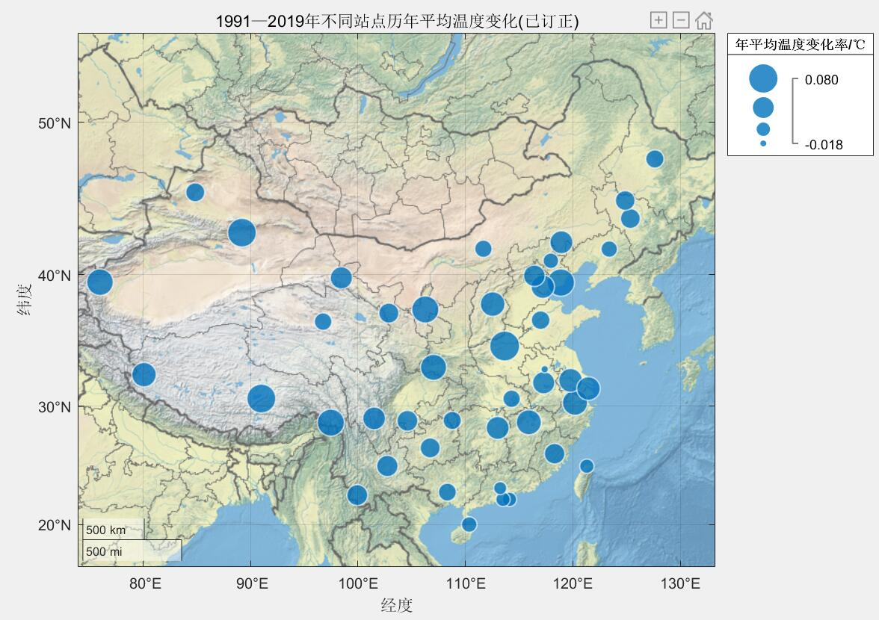

图9过去30年的中国气温变化的空间分布（已订正数据）

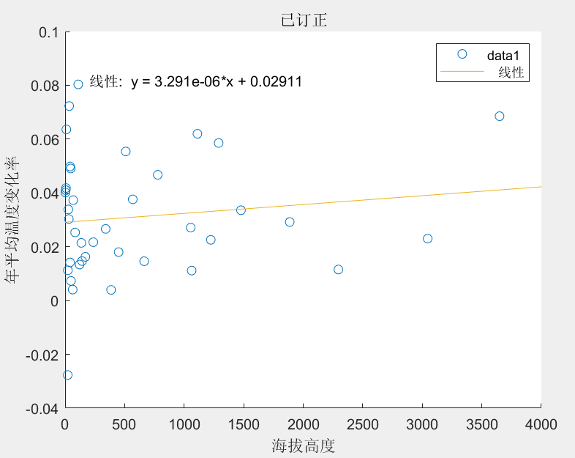

图10气温变化与海拔高度的拟合曲线（已订正数据）

3.1.2 未来80年

（1）低排放情境（RCP2.6模式）：低排放情境下，据气温变化的空间分布图（图3），东南地区的气温升高速率高于西北内陆地区。

（2）高排放情景（RCP8.5模式）：高排放情境下的气温变化的空间分布图（图5）显示，西北地区（新疆的塔里木盆地、准葛尔盆地和天山山脉、祁连山山脉尤为明显）的气温升高速率要高于东南地区。同时，云南地区气温升高速率较慢。

4 结论

1. 中国过去30年气温升高速率为 0.031℃/y；
2. 气温变化趋势与海拔高度之间的关系不显著；

（3）在RCP2.6（低排放情景）与RCP8.5（高排放情景）下，中国未来30年的气温升高速率分别为：0.016℃/y 与 0.075℃/y 。

参考文献（References）

# [1]巢清尘,严中伟,孙颖,江志红,廖宏,贾根锁,蔡榕硕.中国气候变化的科学新认知

# [2]刘建霞,李洪轩,王奕博,焦洋洋.极端天气事件与全球变暖的矛盾及相关性研究.

[3]翟盘茂，邹旭恺． 1951—2003 年中国气温和降水变化及其对干旱的影响.

[4]张强，张存杰，白虎志，等．西北地区气候变化新动态及对干旱环境的影响: 总体暖干化，局部出现暖湿迹象.

[5]任朝霞,杨达源.近 50a西北干旱区气候变化趋势及对荒漠化的影响.

[6]秦大河.气候变化科学与人类可持续发展.

[7]黄荣辉,杜振彩.全球变暖背景下中国旱涝气候灾害的演变特征及趋势.

[8]SUN Y，ZHANG X，ＲEN G，et al． Contribution of urbanization to warming in China［J］． Nature climate change，2016，6: 706 － 709．

[9]吴娴，王玉，庄亮.基于高分辨率格点数据集的中国气温与降水时空分布及变化趋势分析

[10]商沙沙,廉丽姝,马婷,张琨,韩拓. 近54a中国西北地区气温和降水的时空变化特征

[11]董思言，高学杰.长期气候变化—IPCC第五次评估报告解读

[12]JIANG Z，LI W，XU J，et al． Extreme precipitation indices over China in CMIP5 Models． Part I: model evaluation［J］． Journal of climate，2015.

[13]LI W，JIANG Z，XU J，et al． Extreme precipitation indices over China in CMIP5 models． Part II: probabilistic projection［J］． Journal of climate，2016.

[14]Wang X L. 2008. Accounting for autocorrelation in detecting mean shifts in climate data series using the penalized maximal t or F test. J Appl Meteorol Climatol.

[15]Szentimrey T. 1999. Multiple analysis of series for homogenization

(MASH)∥Proceedings of the Second Seminar for Homogenization of Surface Climatological Data, WCDMP-No. 41. Geneva: WMO, 27-46

[16]Zhao Chuancheng，Wang Yan，Ding Yongjian，et al． Spatial-temporal varia-tions of temperature and precipitation in Northern China in recent 50 years〔J〕． Plateau Meteorology，2011.

[17]王绍武，龚道溢.对气候变暖问题争议的分析.2001,Geographical Research.

[18]王绍武，叶瑾琳.近百年全球气候变暖的分析.1995.9,Scientia Atmospherica Sinica.

[19]王绍武，赵宗慈.未来50年中国气候趋势变化的初步研究.1995.8,Quarterly Journal of Applied Meteorology.

[20]王绍武，葛全胜，王芳，闻新宇，黄建斌.2010.6,Advances in Earth Science.